管理体系审核记录表
过程与活动、  抽样计划 | 涉及条款 | 受审核部门：生产部 主管领导：游高飞 陪同人员：周陌夫 | 判定
 |  | 审核员：伍光华、张坤（技术专家） 审核时间：2021.12.12
审核条款：QMS:5.3组织的岗位、职责和权限、6.2质量目标、8.5.1生产和服务提供的控制、8.5.2产品标识和可追朔性、8.5.4产品防护、8.5.6生产和服务提供的更改控制、8.7不合格输出的控制，
EMS/OHSMS: 5.3组织的岗位、职责和权限、6.2环境/职业健康安全目标、6.1.2环境因素/危险源辨识与评价、8.1运行策划和控制、8.2应急准备和响应，
组织的岗位、职责和权限 | QEO 5.3 | 生产部主要作用、职责和权限包括: 负责生产工作环境和基础设施的控制，负责生产和服务提供的控制，包括制定生产计划，科学合理调度，确保生产计划及时按期完成，负责产品标识，并确保在必要时实现可追溯性，负责产品检验，不合格品管理控制及处置，负责危险源辨识和控制，负责生产过程运行的环境和安全控制，应急预案并实施预案的紧急演练，负责产品生产作业活动、过程中环境安全的监视和测量，负责生产进度、现场工作环境和安全生产管理。生产部上述作用和职责、权限基本得到有效沟通和实施。 | 符合
目标 | QEO:6.2 | 部门目标：  1、生产设备设施完好率97%以上  2、职业病发病为0  3、火灾、触电、高温灼伤、化学品泄漏、高空堕落、机械伤害事故为0  4、合理处置固体废弃物及危险废物；固废分类处置率100%；  5、厂界噪声达标排放（≤65dB（昼）、≤55dB（夜）.  考核情况：2021.11.10日考核情况。  1、生产设备设施完好率100%  2、没有发生职业病  3、没有发生火灾、触电、高温灼伤、机械伤害、化学品泄漏、高空堕落事故  4、固废、危废分类处置100%；  5、厂界噪声达标排放（≤65dB（昼）、≤55dB（夜）  经查看部门各分解指标均已达标。 | 符合
生产和服务提供的控制 | Q8.5.1 | 公司主要从事丙烯酸酯橡胶的生产。  生产流程：原材料采购→进货检验→预混工序→聚合工序→凝聚工序→振动脱水、洗胶工序→烘干工序→包装→入库  公司依据客户订单，下达生产任务通知单。  生产部接到定单后召开生产会议，进行生产、质量及管理工作协调。通过原材料检验、过程检验、成品检验等过程对产品质量、生产进度等进行监控。  为生产过程提供了适宜的设备及环境。  配备了胜任的人员，如：生产经理游高飞，有较丰富的管理经验和专业技术水平。  公司需确认的过程为聚合工序、凝聚工序，提供了确认记录，确认日期2021年8月18日，主要确认了人员资质能力、设备能力、工艺标准等内容，确认人员游高飞、周陌夫、邱仁、乔嘉、潘飞海、汪洁丽等。  生产主管介绍说生产过程中采取措施防止人为错误；如：自动化控制系统、配备专业技术人员和加强技术人员的培训不断提高生产水平来防止人为失误等。  生产主管介绍说，产品交付后如客户在使用过程中出现问题，先通过电话进行解决，如远程无法解决，派专人到客户现场实地解决。  现场审核，抽查关键工序控制情况：  聚合工序：作业员汪结丽等正在进行ACM-1012丙烯酸酯橡胶半成品聚合作业。先在反应釜中按配比配置好乳液，将预混液产品（丙烯酸乙酯、丙烯酸丁酯、VCA）输送至R102反应釜中，搅拌30分钟，控制温度符合要求，输入氧化剂（过氧化氢异丙苯）和还原剂（连二亚硫酸钠），促使发生化学反应，控制温度在80℃左右，不超过90℃，现场查看温度表显示80℃，进行保温1小时后，输送至下个工序凝聚釜中。现场观察操作工作业符合工艺要求。  凝聚工序：作业员潘飞海等正在进行ACM-1012丙烯酸酯橡胶半成品凝聚作业。将聚合工序产生的聚合液输送至在凝聚釜R103中，加入定量的碱水和阻聚剂，具体数量保密，控制PH值小于7，搅拌均匀，从凝聚液釜R104通过P101泵入凝聚液至R103凝聚釜中，促使反应约1小时，将凝聚釜R103中物料破乳成颗粒。目视查看是否破乳成功颗粒是否均匀，自检合格后打开底阀输送至下一工序。 现场观察操作工作业符合工艺要求。  振动脱水、洗胶工序：作业员高国红等正在进行ACM-1012丙烯酸酯橡胶半成品烘干作业。胶粒从凝聚釜底阀出来后，进入1#脱水振动筛进行筛分，胶粒进入1#洗胶罐V110中进行洗涤，通过溢流槽至2#脱水振动筛进行筛分，胶粒进行2#胶罐V111A中进行洗涤，通过溢流槽至3#脱水振动筛进行筛分，胶粒行3#胶罐V111B中进行洗涤；洗完后通过溢流槽进入4#脱水振动筛进行筛分完后，胶粒进入挤压脱水机，进行脱水后流入下一工序烘干。现场观察操作工作业符合工艺要求。  烘干工序：作业员常明、蔡建兵等正在进行ACM-1012丙烯酸酯橡胶半成品烘干作业。经过挤压脱水后的胶粒，通过振动输送机输送至链板干燥箱进行干燥（温度控制：1段≤150℃，2段≤130℃，3段≤100℃，烘干时间：40分钟），控制挥发份小于等于0.5%，胶粒进入干燥箱出料段，经过螺旋输送机输送至破碎机进行破碎处理，流入包装工序。现场观察操作工作业符合工艺要求。  包装工序：作业员江龙学、阳玉松等正在进行ACM-1012丙烯酸酯橡胶包装作业。经过烘干工序处理破碎后的胶粒，通过风送系统，输送至包装处，经电子秤称量各最小包装成品为20Kg/袋，通过输送机进行自动封包处理，封包完成后，作业员人工摆放至托盘，放置待检区，待检验合格后入库处理。现场观察操作工作业符合工艺要求。  观察实际操作，符合操作规程。 | 符合
标识和可追溯/产品防护 | Q8.5.2  8.5.4 | 生产过程中按逐个订单进行生产，一个订单生产完后，进行反应釜清洗符合要求后，生产下一个订单；产品标识主要通过划分区域、生产工艺记录、检验记录等进行标识，状态标识分为合格、不合格、待检等，标识有确保唯一性，当有追溯性要求时，可确保在必要时进行追溯。  原材料依据不同的类型和防护要求进行防护，产品运输时防止跌落损坏等。  生产车间现场原料至成品过程中由管道进行输送，管道上有标识，成品分别按区域放置。原材料分类分区放置在指定仓库、产品标识方法得当、未发现不同类型和状态产品发生混淆现象。标识和可追溯性基本符合标准要求。  产品生产过程中有采取相应的措施进行防护，以确保符合要求。防护包括标识、处置、污染控制、包装、储存、运输以及保护等。产品交工、包装及交付到预定地点期间，针对产品采取适当的防护措施，包括选择合适的搬运方法和设备（叉车等）、贮存场所，保持标识完整、清晰。  产品标识和防护管理基本符合要求。 | 符合
更改控制 | Q8.5.6 | 生产部负责人介绍，当内外外部环境，如客户要求、产品技术和质量要求、生产工艺、适用的法律法规和产品技术标准等有更改时，相关部门提出更改计划并进行更改，更改由原制定人负责具体实施。自体系建立以来，未发生生产和服务控制有关信息的变更。 | 符合
不合格输出的控制 | Q8.7 | 提供的《不合格品控制程序》中规定了对不合格品的标识、记录、隔离、记录和处置的控制要求。采购检验中发现的不合格，要求做好相应的标识，并及时通知采购人员作退/换货处理，生产过程和产品检验过程中发现的少量不合格品让步、降级、回收利用和报废等方式进行处理，批量的不合格品要求填写“不合格处理记录表”，记录不合格品名称、规格/型号、数量、不合格事实、评审处置措施，验证结果等。  抽2021年8月15日“不合格处理记录”，不合格品描述：丙烯酸酯橡胶（ACM2211）成品，批量数量：2t，抽检：100g，检测发现外观发黄，不符合要求；  处理意见：将不合格产品降为副牌胶处置，处理人：李丽、李毕宾。跟进验证人：周陌夫。 | 符合
环境因素/危险源 | EO6.1.2 | 提供了《环境因素和危险源识别评价与控制程序》，对环境因素、危险源的识别、评价结果、控制手段等做出了规定。  部门负责人介绍了对环境因素、危险源进行了辨识，考虑了三种时态，过去、现在和将来，三种状态，正常、异常和紧急，按照办公过程及生产过程（预混、聚合、凝聚、振动脱水、洗胶、烘干工序；车间、包装、运输等）等进行了辨识。  查《环境因素识别表》，对本部门生产和办公等有关过程的环境因素。分别识别了日常办公过程中的固废排放、工艺废水排放、生活废水排放、生产过程的用电消耗、噪声排放、设备漏油、废气排放、污水处理站排放、设备维修（废零件排放、废机油排放）等环境因素。  查到：《重要环境因素清单》，公司涉及重要环境因素：固废排放、潜在火灾、噪音排放、废气排放等，本部门涉及的重要环境因素：均有涉及。  提供《职业安全健康管理体系危害辨识、风险评价、风险控制工作表》对部门生产办公活动各过程分别进行辨识，考虑了触电、职业病伤害、意外伤害、火灾、噪音、化学品泄漏、中毒等方面；从过去、现在、将来三种时态；正常、异常和紧急三种状态识别危险源。本部门识别的各区域危险源有：触电、职业病伤害、意外伤害、火灾、噪音、化学品泄漏、高空坠落、中毒等。  不可接受风险识别有：火灾、触电、机械伤害、高空坠落、化学品泄漏等。  危险源控制执行管理方案、配备消防器材、个体防护、日常检查、培训教育、应急预案等运行控制措施。  部门识别和评价基本充分，符合规定要求。 | 符合
运行控制 | EO8.1 | 编制并实施《运行控制程序》、《能源使用管理规定》、《化学品储存使用管理办法》、《产品搬运、储存、防护操作规程》、《安全防火规程》、《安全生产管理制度》、《安全操作规程》、《设备管理制度》、《应急预案》、等安全控制程序和管理制度等。  1、废气管控  公司车间设有有害气体泄漏报警系统，生产过程中各工序（预混、聚合、凝聚、脱水清洗、烘干等）产生废气（主要成份：丙烯酸甲酯、丙烯酸乙酯、丙烯酸丙酯、丙烯酸丁酯， VCA），通过引风机收集各釜中、各工序产生的尾气，通过管道集中输送至尾气燃烧装置，进行焚烧处理。  2、噪声管控  生产过程中主要在各工序使用泵输送物料、包装工序使用风机设备时产生噪音，采取厂房内操作和选用低噪声的设备和工具，同时加强设备的检查和维保，确保机械设备稳固，在正常工作状况下运行，高噪声设备员工戴有耳塞进行作业，其他工序基本无噪声。  3、废水管控  废水主要有工艺废水、地面和设备冲洗废水、水环真空机组更新排水、尾气吸收塔废水和生活废水，排入厂区污水处理站中，采用“混凝沉淀+气浮+UASB处理+A/0处理工艺+芬顿处理”，统一进行处理，达标后排放。  4、固废管控  生产过程中的固体废物主要是废反渗透膜、污水处理站生化污泥、污水处理站的强化污泥、废试剂瓶、废机油及生活垃圾。  检验过程中的废弃物有：废试剂瓶，实验室废液。  其中危废为：废机油、废反渗透膜、污水处理站的强化污泥、废试剂瓶、实验室废液。  各废弃物集中收集并单独存放，危废联系具有相关资质机构进行回收处理；污水处理站生化污泥属于一般固废，经脱水含水率低于60%以下后，进行填埋处理。  办公过程中固废主要是墨盒硒鼓等办公危废，由综合部统一处理，一般是交供应商回收，其他固废及生活垃圾放在门口垃圾桶由环卫部门统一处理。  - 能源资源管控：  生产过程注意节水、节电，人走关闭设备和照明开关，现场未发现有漏水和浪费电能的现象。  6、产品生命周期的环境管控：  公司从工艺设计和采购产品时已考虑了产品的环保性，生产过程中，严格按照环保等管理制度实施，控制好辅助材料的用量，避免浪费，生命周期终了时尽量做到回收再利用。  7、地下水环境保护管控：  针对可能发生的地下水污染，采取“源头控制、分区防渗、污染监控、应急响应”相结合的原则，从污染物的产生、入渗、扩散、应急响应进行防控，建立防渗透区进行预控。  8、潜在火灾、爆炸管控  全厂设为防火区，严禁明火；设备进行防雷防静电接地，并设有火灾报警系统；公司设有兼职消防队、建有消防水池、消防泵、生产场所配消防栓、灭火器，均符合要求。  9、潜在化学品泄漏管控  生产过程处于全密闭的容器中连续作业，减少了物料暴露时间。整个生产过程中的废气统一到焚烧炉进行处理。建立泄漏安全管理制度，积极组织全员进行泄漏安全管理培训教育，经常开展化工设备溢散散发性泄漏检测及维修，定期对易发生泄漏的部位（如管道、设备等密封点）进行泄漏检测，排查出发生泄漏的设备及时维修或更换，对维修后的密封进行验证，预防泄漏发生。原料罐区有防泄漏沟直通事故应急池。  10、安全防护  公司给员工发放安全帽、工作服、工作鞋、手套、口罩、防护眼镜、防毒面具、耳塞等劳保用品。爬梯有扶手，高空作业有护栏。  11、能提供防止员工意外伤害加重的急救药品如创可贴、杀菌药水等。  12、现场运行情况  现场巡视生产部办公区域及生产区域配备有灭火器多个，车间各楼层均配有灭火器、消防栓。  现场查看各工序设备运转正常，运转设备有急停按钮，发生危险情况时可以紧急制动。人员操作方法合理，并佩带要相应的防护措施，如耳塞、口罩、安全帽等。操作人员穿戴有工作服、工作鞋、手套等安全防护用品。  各车间设备操作区有安全风险告知，对化学品伤害进行明示，未发现遮挡消防设施和挤占消防通道的情况。  企业主要原材料由专用运输车辆直接抽入储存罐，不合格品可以降级或回收利用。  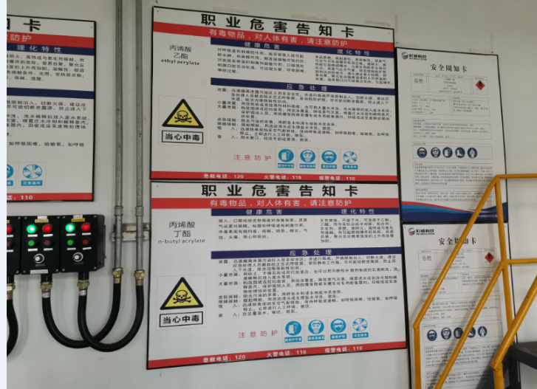  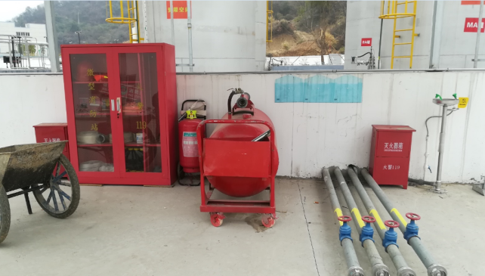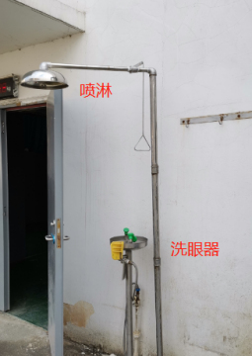  聚合工序/凝聚工序，设备周边张贴安全警示标识，安全周知卡，设有尾气回收系统，工作人员戴护工作服、工作鞋、安全帽、手套及口罩等防护设备。  振动脱水、洗胶工序，设备安装稳固，设有尾气回收系统，设备周边张贴安全警示标识，查看操作人员配安全帽、手套、口罩、穿戴工作服及工作鞋等防护设备进行作业。  烘干工序，设备有防护罩，摆放稳固，产生水汽和有机气体，水汽在收集管中冷凝成水后作为废水排放，有机废气进入RTO废气焚烧系统，有少量废气外排，周边张贴了安全警示标识，查看操作人员配安全帽、手套，耳塞、口罩、穿戴工作服及工作鞋等防护设备进行作业。  包装工序，设备摆放稳固、安装了减震设施，周边张贴了安全警示标识，查看操作员工、搬运人员配戴安全帽、手套，耳塞、口罩、穿戴工作服及工作鞋等防护设备进行作业。  车间现场安全管理基本能按照策划的要求进行运行控制，在生产现场中有登高作业、高温及化学品设备的操作、危险化学品使用等重大危险源，有相关的安全警示标识。  查看原材料仓库，物料摆法整齐，贴有相关物料标识，有相关领用记录，贴有对应物料安全周知卡。  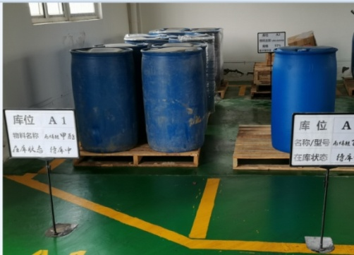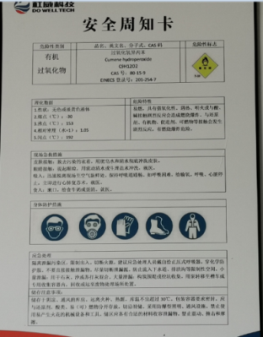  查看污水处理站，有运行作业流程，作业要求及相关污水处理日常记录、维护保养记录，查看污水处理在线监控记录，符合要求。  查固废危废存放参考，存放有污水站污泥、废液、废瓶、废机油、废滤芯等危废存放，现场有相关危废登记进出管理记录，包括进出日期、名称、数量相关负责人员等信息。现场有灭火器等消防设施，处于有效状态。  查危废转移记录，公司提供2021年度危废转移联单，建档保存，抽查了2021-11-17日危险废物转移联单，废物名称：污泥，转移数量6.82吨，接受单位：芜湖海创物流有限公司上饶分公司（运输），弋阳海创环保科技有限责任公司，相关资料符合要求，另查看其他危废转移情况，符合要求。有危废处置合同，见附件。  查看RTO焚烧炉相关运行记录，每日进行了登记，提供了相关维护保养记录，符合要求。  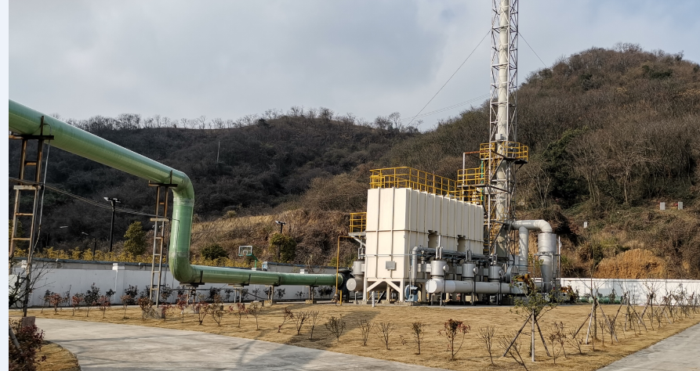  配电室门口设有防鼠挡板，配有绝缘手套、绝缘鞋、高压验电笔、安全帽，内部配有灭火器。  生产车间内现场电线布线合理，电线均处于完好状态，设备有接地及保护装置，防静电防雷装置，控制柜及漏电保护器状态良好，车间设有化学品泄漏报警系统、火灾报警系统，状态良好。  车间安装有应急灯和应急出口指示。
应急准备和相应 | EO8.2 | 编制了《应急准备和响应控制程序》，确定的紧急情况有：火灾、触电、机械伤害、化学品泄漏、高空坠落等。提供了机械伤害应急预案、火灾应急预案、触电事故应急预案、化学品泄漏应急预案高空坠落应急预案，其中包括目的、适用范围、职责、应急处理细则、演习、必备资料等，相关内容基本充分。  应急设施配置：在院内、办公场所内、车间内、仓库内均配备了灭火器、消防栓等消防设施，均在有效期内，状态良好。  查2021年5月12日《火灾应急演练记录》，参加人员各岗位人员；记录演练过程、急救措施等内容。  评价：组织指挥有序，项目岗位配合较好，达到了预定目标，演练的效果较好。人员的速度较快，及时按照预定方案对事故处理人员进行保护。  再查2021.3.25日《触电应急救援演练记录》、2021.6.23日《机械伤害事故应急预案演练记录》，情况基本同上。  现场巡视办公区有灭火器，均有效；车间配有多个灭火器和消防栓，均有效。  生产车间内配有消防栓、水龙带；车间、仓库配有干粉灭火器等消防设施。每月进行点检，查点检表，2021.6-11月份进行了灭火器点检，点检人李伟。  针对近期出现的新型冠状病毒引发的肺炎疫情，公司制定了疫情防控预案，公司有进行返岗人员健康报备管理、每日人员出入登记/量体温/戴口罩、是否发热、办公区域消毒、分餐制用餐时间管理等，严格按政府和预案的要求执行。  自体系运行以来尚未发生紧急情况。

说明：不符合标注N

